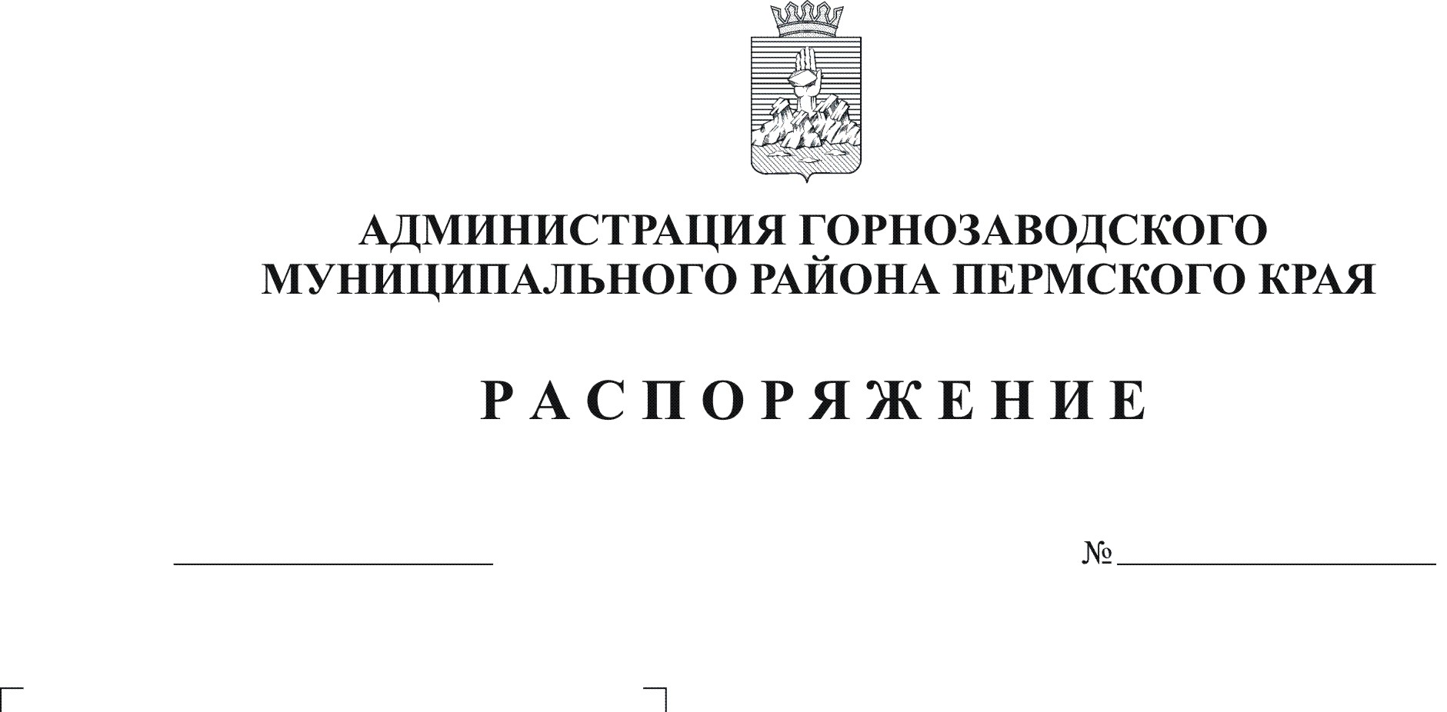
Об утверждении Плана мероприятий («Дорожной карты») повышения
17.10.2012
384

доступности дошкольного образования в Горнозаводском муниципальном
районе

В целях реализации Стратегии социально-экономического развития Пермского края до 2026 года, утвержденной постановлением Законодательного Собрания Пермского края от 01 декабря 2011 г. № 3046, указа губернатора Пермского края от 29 мая 2012 г. №34 «О развитии системы дошкольного образования в Пермском крае», руководствуясь статьей 36 Устава Горнозаводского муниципального района Пермского края:
- Утвердить прилагаемый План мероприятий («Дорожную карту») повышения доступности дошкольного образования в Горнозаводском муниципальном районе (далее - План).
- Управлению образования администрации Горнозаводского муниципального района Пермского края осуществлять мониторинг и контроль реализации Плана.
- Контроль за исполнением настоящего распоряжения возложить на заместителя главы администрации Горнозаводского муниципального района Зерову В.В.

Глав муниципального района -
глава администрации муниципального
района А.Н.Афанасьев

УТВЕРЖДЕН
распоряжением администрации
Горнозаводского муниципального
района Пермского края
от 17.10.2012 № 384

План мероприятий («Дорожная карта») повышения доступности дошкольного образования в Горнозаводском муниципальном районе

I. Общие положения
- План мероприятий («Дорожная карта») повышения доступности дошкольного образования в Горнозаводском муниципальном районе (далее - План) устанавливает мероприятия по созданию дополнительных мест для детей дошкольного возраста в Горнозаводском муниципальном районе и этапы их реализации.
- Основные цели Плана - создание эффективной сети дошкольных образовательных учреждений в Горнозаводском муниципальном районе, обеспечивающей максимальное удовлетворение потребности населения Горнозаводского муниципального района в услугах дошкольного образования, создание дополнительных мест для детей дошкольного возраста, снижение и ликвидация к 2016 году очередности в дошкольные образовательные учреждения для детей в возрасте от трех до семи лет.

II. Анализ состояния обеспечения услугами дошкольного образования
детей Горнозаводского муниципального района
В Горнозаводском муниципальном районе проживает 1874 ребенка в возрасте от 1,5 до 7 лет, из них детей, обеспеченных к 1 сентября 2012 г. местами в дошкольные образовательные учреждения, -1347 человек.
В Горнозаводском муниципальном районе функционирует 13 дошкольных образовательных учреждений и общеобразовательных учреждений, реализующих основную программу дошкольного образования, в том числе:
12 самостоятельных дошкольных образовательных учреждений, из них 12 действуют в городской местности;
1 структурное подразделение общеобразовательного учреждения, реализующего программу дошкольного образования в сельской местности.
Воспитанием и обучением детей в дошкольных образовательных учреждениях занимаются 130 педагогических работников.
Численность детей, не посещающих дошкольные образовательные учреждения, за последние годы возросла. В 2012 году 527 детей не посещают дошкольные образовательные учреждения. Обеспеченность услугой дошкольного образования составляет 71,9% детского населения Горнозаводского района в возрасте от 1,5 до 7 лет.
Количество детей, состоящих на учете для определения в дошкольные образовательные учреждения (очередность), в 2012 году составило 527 детей, в том числе в возрасте от 3 до 7 лет – 202 чел., что составляет 15,3% от численности детей данного возраста, проживающих в Горнозаводском муниципальном районе.

III. Мероприятия, этапы реализации Плана и контрольные показатели числа дополнительно создаваемых мест для детей дошкольного возраста в Горнозаводском муниципальном районе
3.1. Мероприятиями Плана являются:
строительство мини-детского сада, отвечающего требованиям санитарных и строительных норм и правил;
реконструкция и капитальный ремонт дошкольных образовательных учреждений, деятельность которых приостановлена;
открытие дошкольных групп, мест в результате эффективного использования площадей действующих образовательных учреждений.
Реализация Плана будет осуществляться с 2012 по 2014 год в соответствии с этапами реализации мероприятий и контрольными показателями числа дополнительно создаваемых мест для детей дошкольного возраста Плана согласно приложению 1 к Плану.
Мероприятия Плана ориентированы на снижение (ликвидацию) очередности в дошкольные образовательные учреждения и повышение комфортности пребывания в них.
3.2. Этапы реализации мероприятий и контрольные показатели Плана,
сформированные на основании предложений администрации Горнозаводского муниципального района, приведены в приложении 1
к настоящему Плану.
3.3.Администрация Горнозаводского муниципального района Пермского края утверждает план-график работы на объекте строительства мини-детского сада в разрезе основных этапов с учетом нормативных сроков строительства.

IV. Источники финансирования, отчетность и контроль за реализацией Плана
4.1. Источниками финансирования реализации мероприятий Плана могут
быть:
- средства федерального бюджета;
- средства бюджета Пермского края, предоставленные Горнозаводским муниципальным районом из регионального фонда софинансирования расходов;
- средства бюджета Горнозаводского муниципального района;
- внебюджетные источники.
4.2. Для обеспечения взаимодействия по реализации Плана между
Правительством Пермского края и администрацией Горнозаводского муниципального района заключается соглашение о совместной деятельности по реализации плана мероприятий («Дорожная карта») повышения доступности дошкольного образования в Горнозаводском муниципальном районе на 2012 - 2014 годы, по форме согласно приложению 2 к настоящему Плану.
Администрация Горнозаводского муниципального района Пермского края ежеквартально в срок до 10 числа месяца, следующего за отчетным кварталом, представляют в Министерство образования Пермского края отчет о ходе и результатах реализации Плана по форме согласно приложению 3 к настоящему Плану.

Приложение 1
к Плану мероприятий («Дорожной карте») по повышению доступности дошкольного образования в Горнозаводском муниципальном районе

Этапы реализации Плана и контрольные показатели числа дополнительно создаваемых мест для детей дошкольного возраста плана мероприятий («Дорожной карты») повышения доступности дошкольного образования в Горнозаводском муниципальном

№  п/п | Не охвачено  услугой до  дошкольного  чел. | Капитальное строительство и приобретение  зданий для размещения дошкольных  образовательных учреждений (включая  мини-сады), отвечающих требованиям  санитарных и строительных норм н правил |  |  |  |  |  |  |  | Реконструкция и капитальный  ремонт  дошкольных образовательных  учреждений, деятельность которых  приостановлена |  |  |  |  |  |  |  | Открытие дошкольных  групп в результате  эффективного  использования площадей  действующих  образовательных  учреждений, мест |  |  |  | Итого  2012-  2014 годы
№  п/п | Не охвачено  услугой до  дошкольного  чел. | Год ввода |  |  |  |  |  |  |  | Год ввода
№  п/п | Не охвачено  услугой до  дошкольного  чел. | 2012 |  | 2013 |  | 2014 |  | итого |  | 2012 |  | 2013 |  | 2014 |  | ИТОГО
№  п/п | Не охвачено  услугой до  дошкольного  чел. | число учреждений | число мест | число учреждений | число мест | число учреждений | число мест | число учреждений | число мест | число учреждений | число мест | число учреждений | число мест | число учреждений | число мест | число учреждений | число мест | Год ввода |  |  |  | число учреждений | число мест
 |  |  |  |  |  |  |  |  |  |  |  |  |  |  |  |  |  | 2012 | 2013 | 2014 | итого | число учреждений | число мест
1 | 2 | 3 | 4 | 5 | 6 | 7 | 8 | 9 | 10 | 11 | 12 | 13 | 14 | 15 | 16 | 17 | 18 | 19 | 20 | 21 | 22 | 23 | 24
 | 535 |  |  |  |  | 1 | 40 | 1 | 40 |  |  | 2 | 137 |  |  | 2 | 137 | 170 | 49 | 149 | 368 | 3 | 545

